PROJETO DE DECRETO LEGISLATIVO Nº 58/2021

Dispõe sobre a outorga de Diploma de Mérito Policial ao Sr. Fabiano Benevides dos Santos, Aluno Sargento do CFAP (Curso de Formação e Aperfeiçoamento de Praças), e dá outras providências.

A Câmara Municipal de Itapevi, no uso de suas atribuições que legais, D E C R E T A:
Art. 1º Fica concedido o Diploma de Mérito Policial ao Sr. Fabiano Benevides dos Santos, Aluno Sargento do CFAP (Curso de Formação e Aperfeiçoamento de Praças da PM - SP).
Art. 2º A honraria será conferida em Sessão Solene, a ser convocada pelo Presidente da Câmara Municipal de Itapevi, especialmente para esse fim.
Art. 3º As despesas decorrentes da execução deste Decreto Legislativo correrão por conta das dotações orçamentárias próprias, suplementadas se necessário.
Art. 4º Este Decreto Legislativo entra em vigor na data de sua publicação, revogadas as disposições em contrário.
Sala das Sessões, Bemvindo Moreira Nery, 27 de outubro de 2021.
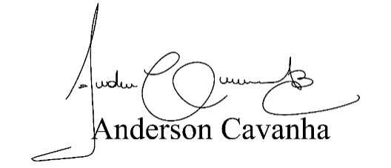
(Bruxão Cavanha)
Vereador - PL

JUSTIFICATIVA

Fabiano Benevides dos Santos, morador da cidade de Itapevi há 35 anos, casado com Alessandra, pai de dois filhos, Beatriz 13 anos e Henrique 7 anos.
Ingressou na Polícia do Estado de São Paulo (PM – SP) está há 19 anos desde 18 de fevereiro de 2002, exerce atividades no GATE e atualmente é aluno/sargento no CFAP (Centro de Formação e Aperfeiçoamento de Praças).

Sala das Sessões, Bemvindo Moreira Nery, 27 de outubro de 2021.
(Bruxão Cavanha)
Vereador - PL

